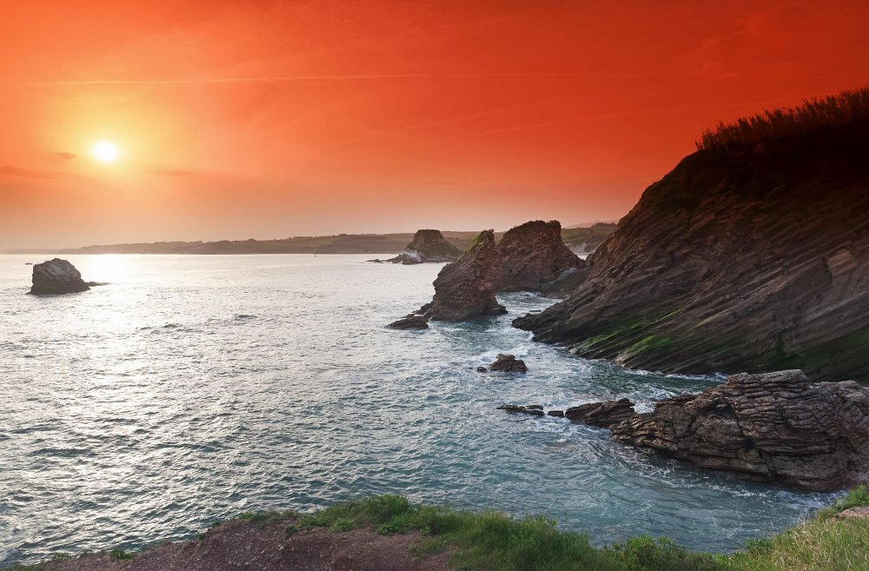

La magnificence d'un site préservé.

Le sentier littoral basque d'une pureté éthérée

Déploie des délices subtils, des panoramas sublimés.

Saint Jean de Luz a les pieds dans l'eau bleue,

Tuiles roses, volets rouges et murs aux tons crayeux

Plongent sous le soleil leur somptueux décor

Dans les flots frémissants à l'abri du port

En de multiples traits de pinceau, les coloris s'étirent,

Les maisons, entre l'azur et l'océan font des divines frises.

La baie de cette localité offre des saphirs et azurés

Que l'on peut admirer aussi loin que le regard peut aller.

La corniche dévoile des vues plongeantes vers l'eau agitée

Comme des orgues basaltiques, la falaise s'est déchirée.

Des couches n'ont pu résister à l'envie d'un bain bouillonnant,

Elles ont fait apparaître des surfaces lisses grisonnantes.

A son pied, les vagues écumeuses viennent s'échouer

Dans un superbe platine cotonneux d'une douceur satinée.

Sur le plateau, la douce végétation a repris ses droits,

Un arrêt est souhaité pour admirer le lointain panorama.

La roche, de tons divers dorés, gris, marrons ou blancs

Nous séduit de son charme fabuleux, toujours différent,

Parfois ambré, rougeâtre, comme du miel déposé dans les flots,

Elle se détache de la côte pour mieux profiter de l'océan, c'est beau.

Des magnifiques plages de sable fin nous attendent

Pour des vacances de rêve, dans cette contrée fascinante.

Marie Laborde

